Gödöllői pulyka leves (májjal, gombával, zöldborsóval)
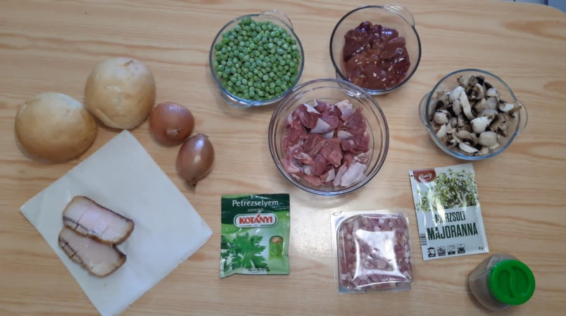
Hozzávalók 6 személy részére:
- 50 dkg pulyka combfilé
- 10 dkg szalonna
- 1 fej hagyma
- 20 dkg csirke máj
- 20 dkg csiperke gomba
- 20 dkg zöldborsó zsenge (mirelit)
- friss petrezselyem, só, bors, majoránna
- Leves betét zsemlye gombóc,
- só

Előkészítem a hozzávalókat:
A pulykahúst másfél centis, a szalonnát 1 cm darabokra vágom, a hagymát apróra szeletelem, egy serpenyőbe rakom a szalonnát pirulni, majd a hagymát is mellé szórom világos barnáig sütőm.
Ha kész akkor egy kanállal félreteszek belőle a gombóchoz. A pulykahús következik ezt fehéredésig pirítom, közben sóval borssal majoránnával megszórom.
Az egészet átöntöm egy nagyobb leveses fazékba kb. 3-4 literesbe. Annyi vizet öntök rá, hogy ellepje a húsokat, amit félpuhára főzök.
A máj külön fejezet. Ha azt akarom, hogy a leves világos színű legyen, akkor a májat forrásban lévő sós vízbe dobom, csak egy pillanatra nem főzöm meg. A vizet leöntöm, a májat másfél centis darabokra vágom majoránnával megszórom.
Ha kész, akkor a májat, a borsót, a gombát, az apróra vágott petrezselymet hozzáadom a félig főtt húshoz és másfél liter vízzel felöntöm.
Kb. 30 percig főzöm, amig a hús finom puha lesz. Kóstolás esetleg utána sózás..
Májas zsemlegombóc:
a zsemlét 1 cm-es kockákra vágom, egy kevés olajon szép pirosra pirítom. Egy tálba 3 kanál lisztet, 1 tojást csipet sót majoránnát és a friss májat – amit apróra kapirgáltam- 1 dl tejjel összekeverem, a félretett szalonnán pirított hagymát is belekeverem és 10-15 percig állni hagyom. Kanállal, kézzel gombócokat formálok kb.15 db-ot, tálcára rakom lisztbe forgatom, majd a gombócokat a egyenként a forró levesbe teszem. És kész.
Hogy mitől gödöllői? a máj, a gomba, a zöldborsó jellegzetes alapanyagok, egy kis füstölt ízzel spékelve.
Jó étvágyat kívánok.
